UNIVERSIDAD NACIONAL DE CÓRDOBA

Facultad de Ciencias Exactas Físicas y Naturales


Arquitectura de Computadoras

Trabajo Práctico nº 3

“Implementación de un procesador monociclo simple sin saltos BIP”

Autores:
- Collante, Gerardo – 39022782
- Quinteros Castilla, Nicolás – 34351470

Docentes:
- Pereyra, Martín
- Pinzón, Paulo

Introducción y objetivos
En lenguaje de descripción de hardware Verilog, se implementó un procesador simple, sin saltos monociclo: BIP, basado en el paper “A Basic Processor for Teaching Digital Circuits and Systems Design with FPGA” de Pereira y otros.
El procesador trabaja con operaciones de 16 bits como sigue:

El conjunto de instrucciones que se implementan es:

La memoria está direccionada como se muestra a continuación:

Finalmente, el diagrama de bloques del procesador es como se presenta a continuación:

Una vez implementado el procesador, se muestra por los leds (seleccionando cada uno con un botón) el PC, el valor del registro acumulador y el OPCODE.

Resultados
A través del testbench se logró una simulación que se muestra a continuación:
Donde se observa:
- acc = 16h’0008.
- instruction = 16h’0000.
- Pc = d’9.
En donde se puede ver que la ejecución del programa se lleva a cabo correctamente. A continuación se presenta el diagrama RTL toplevel:

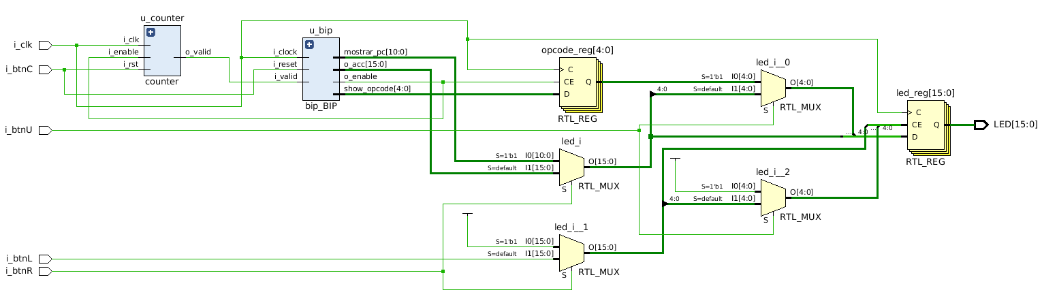
Conclusiones
Se entendió el funcionamiento de un procesador básico de instrucciones simples con el objetivo de sentar las bases para el próximo trabajo. En el mismo se deberán implementar instrucciones con saltos y un pipeline para explotar el ILP.

